
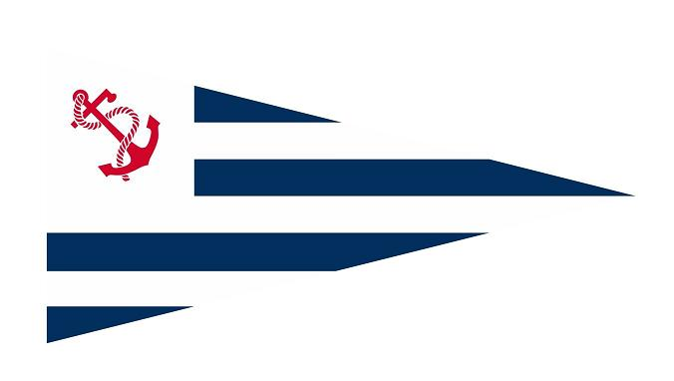
YACHT CLUB URUGUAYO
Comisión de Yachting a Vela

Protestas del C. Regatas y del Comité de Protestas
Protests from the Race Committee or the Protest Committee

Fecha Hora de publicación Hoja nº
Date Posting Time Sheet Nr

Clase Prueba De comité Contra Reglas presuntamente infringidas.
Class Race From Against Rule thought to be infringed

